

**2020–2021 жылдарға арналған Солтүстік Қазақстан облысы Мағжан Жұмабаев ауданы бойынша жайылымдарды геоботаникалық зерттеп-қарау негізінде жайылым айналымдарының схемаларын бекіту туралы**

Солтүстік Қазақстан облысы Мағжан Жұмабаев ауданы әкімдігінің 2020 жылғы 5 маусымдағы № 118 қаулысы. Солтүстік Қазақстан облысының Әділет департаментінде 2020 жылғы 11 маусымда № 6347 болып тіркелді

      Қазақстан Республикасының 2001 жылғы 23 қаңтардағы "Қазақстан Республикасындағы жергілікті мемлекеттік басқару және өзін-өзі басқару туралы" Заңының 31-бабы 1-тармағының 10) тармақшасына, Қазақстан Республикасының 2017 жылғы 20 ақпандағы "Жайылымдар туралы" Заңының 9-бабы 1-тармағының 3) тармақшасына сәйкес Солтүстік Қазақстан облысы Мағжан Жұмабаев ауданының әкімдігі ҚАУЛЫ ЕТЕДІ:

      1. 2020-2021 жылдарға арналған Солтүстік Қазақстан облысы Мағжан Жұмабаев ауданы бойынша жайылымдарды геоботаникалық зерттеп-қарау негізінде жайылым айналымдарының схемалары осы қаулының 1, 2, 3, 4, 5, 6, 7, 8, 9, 10, 11, 12, 13, 14, 15, 16, 17, 18 қосымшаларына сәйкес бекітілсін.

      2. Осы қаулының орындалуын бақылау Мағжан Жұмабаев аудан әкімінің жетекшілік ететін орынбасарына жүктелсін.

      3. Осы қаулы оның алғашқы ресми жарияланған күнінен кейін күнтізбелік он күн өткен соң қолданысқа енгізіледі.

|  |  |
| --- | --- |
| *Аудан әкімі* | *К. Омаров* |

|  |  |
| --- | --- |
|  | Солтүстік Қазақстан облысы  Мағжан Жұмабаев ауданы  әкімдігінің 2020 жылғы  5 маусымы № 118 қаулысына  1 қосымша |

**Авангард ауылдық округі бойынша жайылымдарды геоботаникалық зерттеп-қарау негізінде жайылым айналымдарының схемасы**

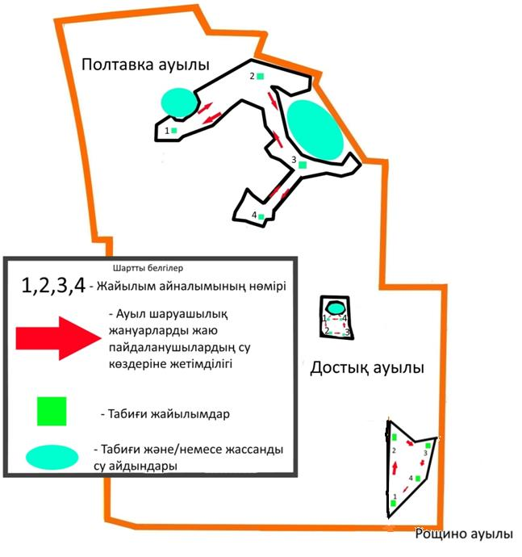

|  |  |
| --- | --- |
|  | Солтүстік Қазақстан облысы  Мағжан Жұмабаев ауданы  әкімдігінің 2020 жылғы  5 маусымы № 118 қаулысына  2 қосымша |

**Аққайың ауылдық округі бойынша жайылымдарды геоботаникалық зерттеп-қарау негізінде жайылым айналымдарының схемасы**

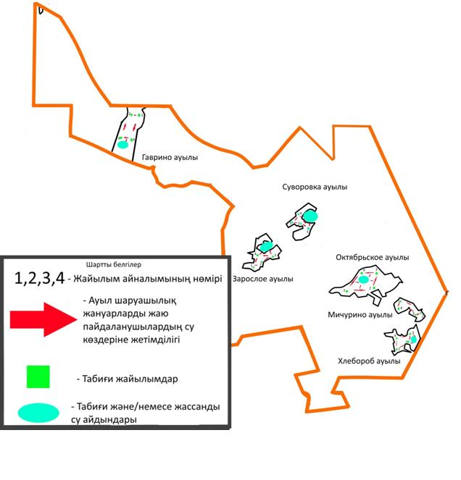

|  |  |
| --- | --- |
|  | Солтүстік Қазақстан облысы  Мағжан Жұмабаев ауданы  әкімдігінің 2020 жылғы  5 маусымы № 118 қаулысына  3 қосымша |

**Алтын дән ауылдық округі бойынша жайылымдарды геоботаникалық зерттеп-қарау негізінде жайылым айналымдарының схемасы**

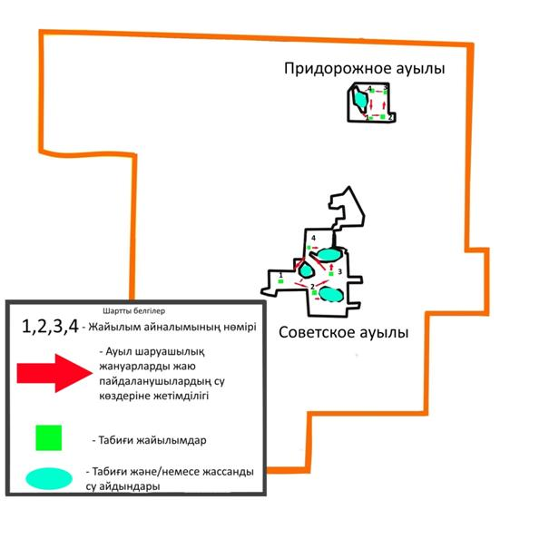

|  |  |
| --- | --- |
|  | Солтүстік Қазақстан облысы  Мағжан Жұмабаев ауданы  әкімдігінің 2020 жылғы  5 маусымы № 118 қаулысына  4 қосымша |

**Бәйтерек ауылдық округі бойынша жайылымдарды геоботаникалық зерттеп-қарау негізінде жайылым айналымдарының схемасы**

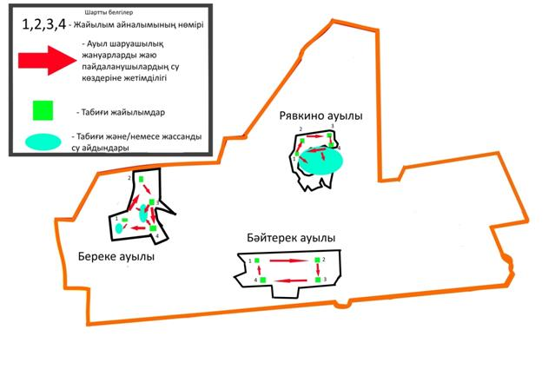

|  |  |
| --- | --- |
|  | Солтүстік Қазақстан облысы  Мағжан Жұмабаев ауданы  әкімдігінің 2020 жылғы  5 маусымы № 118 қаулысына  5 қосымша |

**Бастомар ауылдық округі бойынша жайылымдарды геоботаникалық зерттеп-қарау негізінде жайылым айналымдарының схемасы**

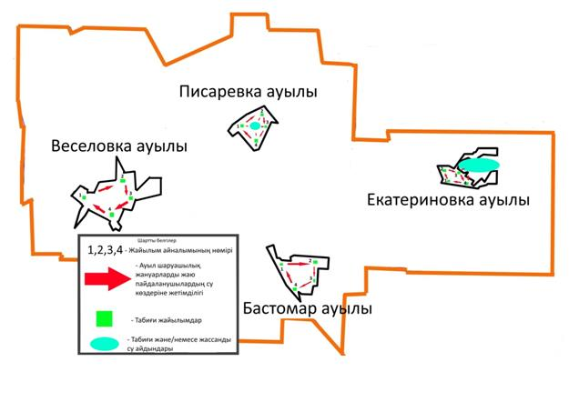

|  |  |
| --- | --- |
|  | Солтүстік Қазақстан облысы  Мағжан Жұмабаев ауданы  әкімдігінің 2020 жылғы  5 маусымы № 118 қаулысына  6 қосымша |

**Булаев қаласы бойынша жайылымдарды геоботаникалық зерттеп-қарау негізінде жайылым айналымдарының схемасы**

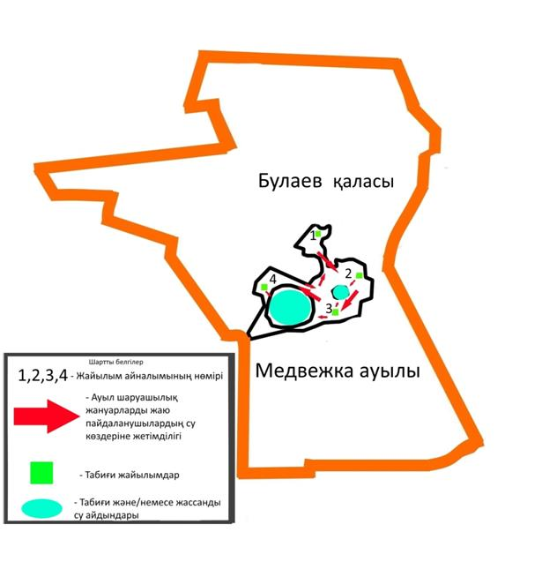

|  |  |
| --- | --- |
|  | Солтүстік Қазақстан облысы  Мағжан Жұмабаев ауданы  әкімдігінің 2020 жылғы  5 маусымы № 118 қаулысына  7 қосымша |

**Возвышен ауылдық округі бойынша жайылымдарды геоботаникалық зерттеп-қарау негізінде жайылым айналымдарының схемасы**

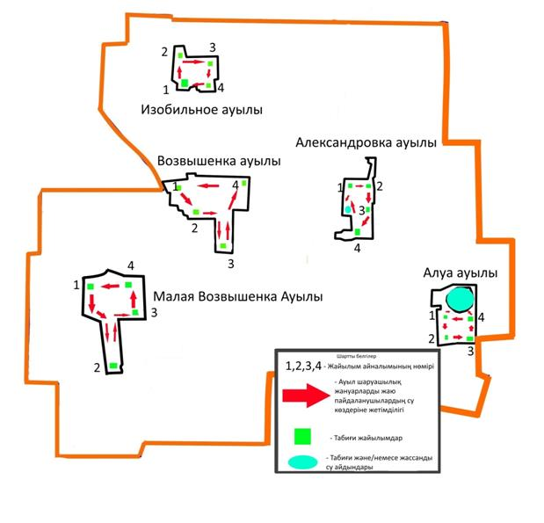

|  |  |
| --- | --- |
|  | Солтүстік Қазақстан облысы  Мағжан Жұмабаев ауданы  әкімдігінің 2020 жылғы  5 маусымы № 118 қаулысына  8 қосымша |

**Қарақоға ауылдық округі бойынша жайылымдарды геоботаникалық зерттеп-қарау негізінде жайылым айналымдарының схемасы**

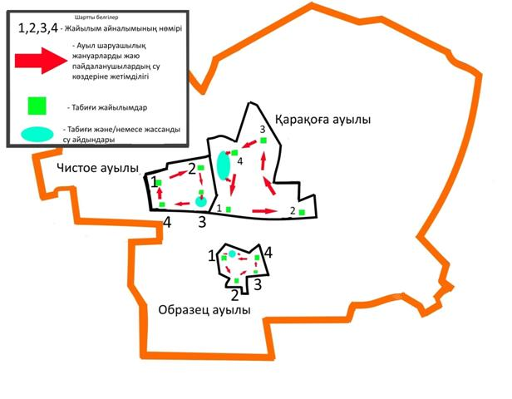

|  |  |
| --- | --- |
|  | Солтүстік Қазақстан облысы  Мағжан Жұмабаев ауданы  әкімдігінің 2020 жылғы  5 маусымы № 118 қаулысына  9 қосымша |

**Конюхов ауылдық округі бойынша жайылымдарды геоботаникалық зерттеп-қарау негізінде жайылым айналымдарының схемасы**

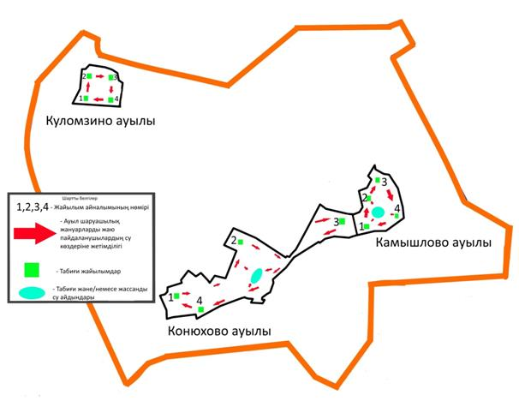

|  |  |
| --- | --- |
|  | Солтүстік Қазақстан облысы  Мағжан Жұмабаев ауданы  әкімдігінің 2020 жылғы  5 маусымы № 118 қаулысына  10 қосымша |

**Лебяжье ауылдық округі бойынша жайылымдарды геоботаникалық зерттеп-қарау негізінде жайылым айналымдарының схемасы**

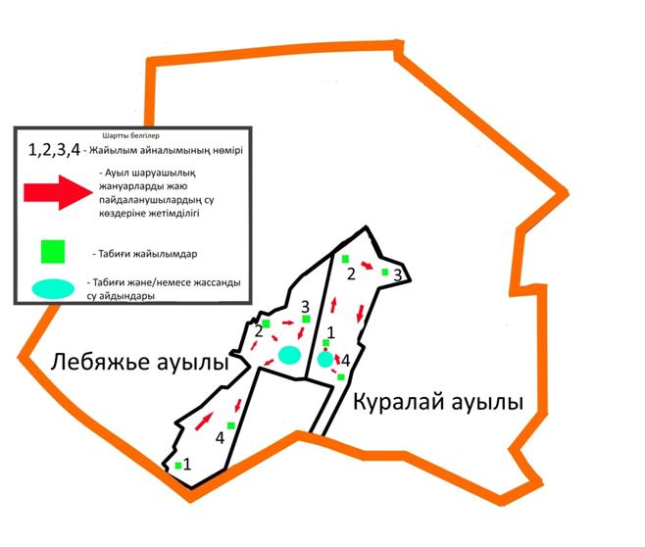

|  |  |
| --- | --- |
|  | Солтүстік Қазақстан облысы  Мағжан Жұмабаев ауданы  әкімдігінің 2020 жылғы  5 маусымы № 118 қаулысына  11 қосымша |

**Мағжан ауылдық округі бойынша жайылымдарды геоботаникалық зерттеп-қарау негізінде жайылым айналымдарының схемасы**

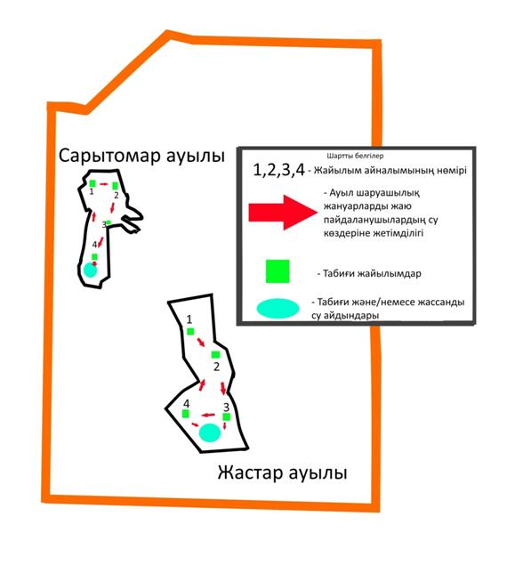

|  |  |
| --- | --- |
|  | Солтүстік Қазақстан облысы  Мағжан Жұмабаев ауданы  әкімдігінің 2020 жылғы  5 маусымы № 118 қаулысына  12 қосымша |

**Молодогвардейское ауылдық округі бойынша жайылымдарды геоботаникалық зерттеп-қарау негізінде жайылым айналымдарының схемасы**

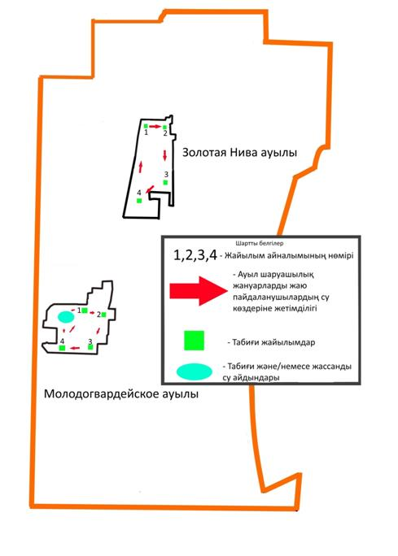

|  |  |
| --- | --- |
|  | Солтүстік Қазақстан облысы  Мағжан Жұмабаев ауданы  әкімдігінің 2020 жылғы  5 маусымы № 118 қаулысына  13 қосымша |

**Ноғайбай би ауылдық округі бойынша жайылымдарды геоботаникалық зерттеп-қарау негізінде жайылым айналымдарының схемасы**

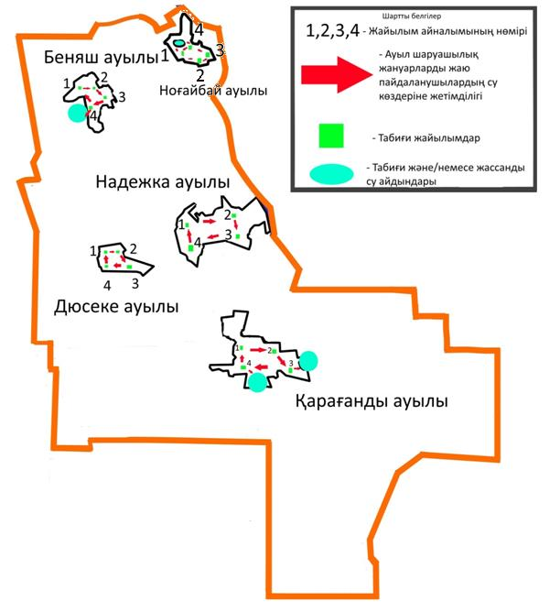

|  |  |
| --- | --- |
|  | Солтүстік Қазақстан облысы  Мағжан Жұмабаев ауданы  әкімдігінің 2020 жылғы  5 маусымы № 118 қаулысына  14 қосымша |

**Полудин ауылдық округі бойынша жайылымдарды геоботаникалық зерттеп-қарау негізінде жайылым айналымдарының схемасы**

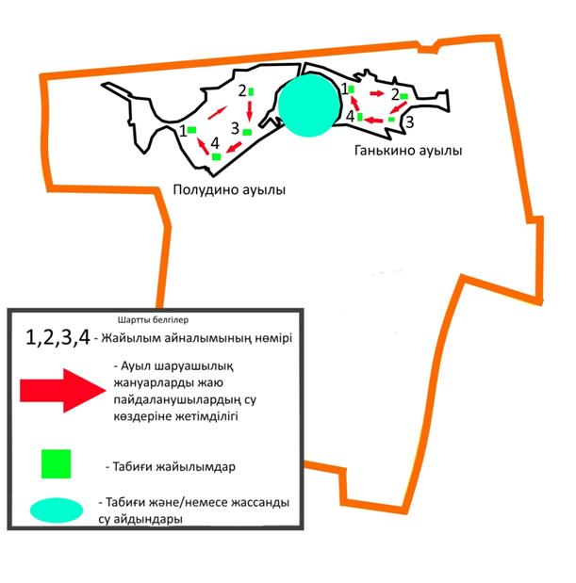

|  |  |
| --- | --- |
|  | Солтүстік Қазақстан облысы  Мағжан Жұмабаев ауданы  әкімдігінің 2020 жылғы  5 маусымы № 118 қаулысына  15 қосымша |

**Таман ауылдық округі бойынша жайылымдарды геоботаникалық зерттеп-қарау негізінде жайылым айналымдарының схемасы**

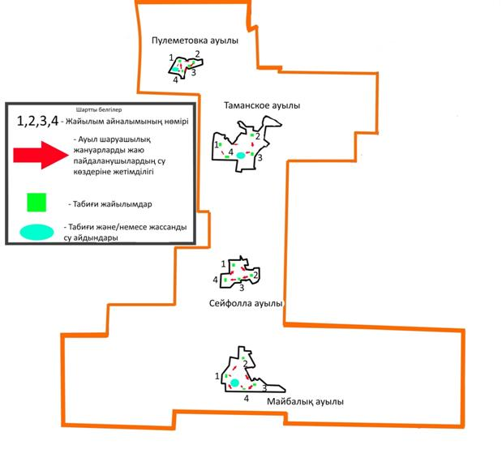

|  |  |
| --- | --- |
|  | Солтүстік Қазақстан облысы  Мағжан Жұмабаев ауданы  әкімдігінің 2020 жылғы  5 маусымы № 118 қаулысына  16 қосымша |

**Ұзынкөл ауылдық округі бойынша жайылымдарды геоботаникалық зерттеп-қарау негізінде жайылым айналымдарының схемасы**

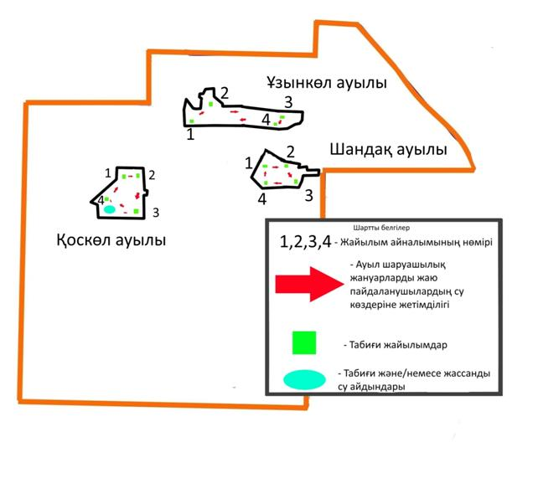

|  |  |
| --- | --- |
|  | Солтүстік Қазақстан облысы  Мағжан Жұмабаев ауданы  әкімдігінің 2020 жылғы  5 маусымы № 118 қаулысына  17 қосымша |

**Успен ауылдық округі бойынша жайылымдарды геоботаникалық зерттеп-қарау негізінде жайылым айналымдарының схемасы**

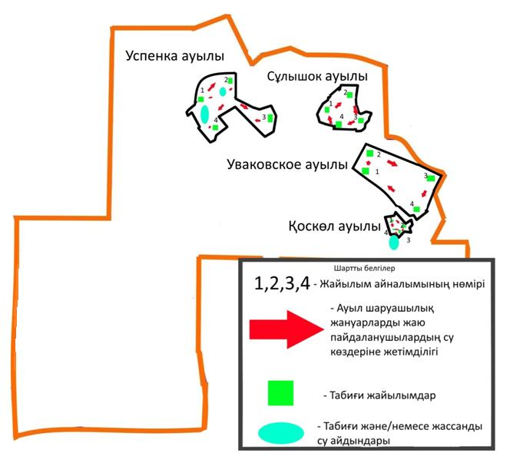

|  |  |
| --- | --- |
|  | Солтүстік Қазақстан облысы  Мағжан Жұмабаев ауданы  әкімдігінің 2020 жылғы  5 маусымы № 118 қаулысына  18 қосымша |

**Чистов ауылдық округі бойынша жайылымдарды геоботаникалық зерттеп-қарау негізінде жайылым айналымдарының схемасы**

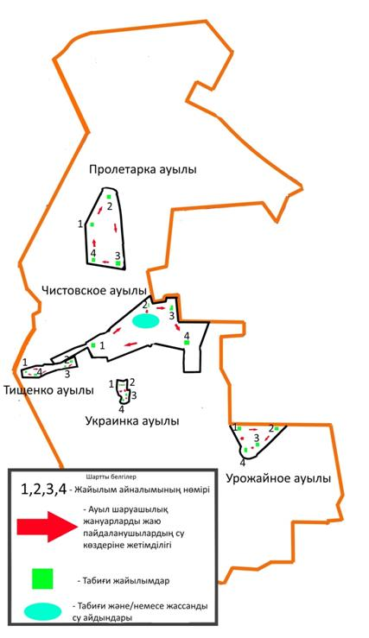

© 2012. Қазақстан Республикасы Әділет министрлігінің «Қазақстан Республикасының Заңнама және құқықтық ақпарат институты» ШЖҚ РМК